# 突出重点 用心用情 推动新时代退役军人事务工作走前列

## 李雄伟在区委退役军人事务工作领导小组会议上强调

## None

本报讯（记者 徐盼）3月31日下午，区委退役军人事务工作领导小组举行全体会议，深入学习贯彻习近平总书记关于退役军人工作一系列重要论述，全面贯彻全国退役军人工作会议和省委退役军人事务工作领导小组会议精神，总结去年工作，研究部署当前和今后一个时期我区退役军人工作。

区委书记、区委退役军人事务工作领导小组组长李雄伟主持会议并讲话。区领导高峰、程浩、龚经、宋虹峰、王海涛参加会议。会上，区退役军人事务局负责人汇报了有关情况。会议审议并原则通过了区委退役军人事务工作领导小组今年工作要点。

李雄伟充分肯定了去年以来我区退役军人工作。他指出，过去一年，区退役军人工作着眼把“家”建起来，把“心”聚起来，把“事”领起来，坚持组织管理、工作运行、政策制度“三个体系”同步建，行政机构、事业单位、社会组织“三驾马车”同启动，各项工作顺利承接、平稳起步、有序推进，取得了令人满意的成绩。

李雄伟强调，要紧扣新时代新要求，把做好退役军人工作作为增强“四个意识”、坚定“四个自信”、坚决做到“两个维护”的重要实践，不断提升服务保障退役军人的能力和水平。重点做好5方面工作：一要突出退役军人党员教育管理，全面加强思想政治建设，把“不忘初心、牢记使命”主题教育成果向退役军人党员覆盖。二要突出新时代“枫桥式退役军人服务站”创建，全面夯实基层基础。三要突出退役军人全生命周期服务管理试点，全力做好退役军人服务管理平台改革创新，打造特色亮点。四要突出矛盾纠纷化解，全力做好退役军人权益保障。五要突出质量提升，全力做好退役军人就业安置，为退役军人施展才华搭建更好舞台。

李雄伟强调，各级各单位要务实笃行、担当尽责，切实保障退役军人各项工作高效运行。要充分发挥区委退役军人事务工作领导小组和区双拥工作领导小组的领导协调作用，凝聚起服务保障退役军人的强大合力。要深化退役军人事务领域数字化转型，深入开展“三服务”活动，全面履行法治政府建设主体责任。要全面推进从严治党，深入开展“六事”干部主题实践活动，以优良作风保障各项工作顺利推进。

# 努力推动外事工作展现新气象实现新作为

## 李雄伟在区委外事工作委员会会议上强调

## None

本报讯（记者 潘逸）4月2日，区委外事工作委员会举行第二次会议，认真学习贯彻习近平外交思想，全面贯彻落实省委外事工作委员会第二次会议精神，总结过去一年全区外事工作，研究部署我区当前和今后一个时期的外事工作。

区委书记、区委外事工作委员会主任李雄伟主持会议并讲话。区领导高峰、张春阳、宋虹峰、徐琰、陈智涛、王海涛出席。会议听取了关于全区外事工作的汇报，审议并原则通过了2020年区外事工作要点等文件。

李雄伟充分肯定了过去一年我区外事工作所取得的成绩。他指出，全区外事工作坚持以习近平新时代中国特色社会主义思想为指导，服务大局、突出重点，机制建设进一步完善，对外交流进一步丰富，特色活动亮点纷呈。希望要坚持政治引领，着力加强党对外事工作的集中统一领导，努力推动金东外事工作展现新气象、实现新作为。

李雄伟强调，要坚持开放合作，积极主动服务发展大局，整合各方力量、汇聚各方面资源，深度融入共建“一带一路”国家战略，高水平“引进来”，多领域“走出去”，不断提升我区对外开放水平，实现对外贸易有新突破、合作交流有新成效，促进经济高质量发展。要讲好金东故事、传播金东美誉，进一步扩大我区对外影响力、亲和力、吸引力，进一步提升全方位开放的层次。要坚持规范管理，充分展示外事工作形象，严格执行外事纪律规矩和工作程序。要坚持统筹协调，强化“一盘棋”思想，不断提升外事工作理论和实践水平，全面汇聚外事工作合力。要坚持从严从实，全力做好境外疫情输入防控，协助做好入境隔离人员的隔离观察和外籍人士的服务管理，强化为企服务理念，完善驻企服务员等机制，保障好外资企业、外贸企业复工复产复能。各级各单位要继续重视和关心支持外事工作，努力为外事工作创造更好的环境。

# 紧盯目标不松劲 狠抓项目不动摇

## 高峰在全区2020年新建重点项目任务交办会上强调

## None

本报讯（记者 吴奕静）近日，全区2020年新建重点项目任务交办会召开。区委副书记、代区长高峰强调，要深入学习贯彻习近平总书记关于统筹推进疫情防控和经济社会发展工作的重要讲话精神，全面落实省市关于“两手都要硬、两战都要赢”系列决策部署，按照区委“双百双千”攻坚行动具体要求，紧盯目标不松劲，狠抓项目不动摇，找准差距、精准攻坚、全速冲刺，在全区迅速掀起大抓项目、大干项目的热潮。

区委常委、常务副区长李剑辉参加会议。

高峰指出，在“两手抓、两手硬”的关键时刻，加快项目建设是贯彻落实上级部署、稳增长稳经济的需要，也是抢抓发展机遇、补短板强弱项的有力举措，要坚定信心、迎难而上、主动作为，以敢拼敢抢的劲头加快重点项目开工建设、落地投产。

高峰强调，要抢前期，牢固树立抓项目就是抓发展、抓投资就是抓后劲的意识，坚持能早则早、能快则快，列出重点项目清单，加大沟通协调力度，优化事前服务审批，确保责任落实不掉链、跟踪服务不脱节。要提速度，紧扣年中、十一、年底等关键时间节点，聚焦未达到时序进度的项目，千方百计通堵点、破难点，确保续建项目应复尽复，做到复工快、清障快、建设快。要多储备，认真梳理招商资源，量化细化招商目标、签约项目、投资额等招商信息，编制招商地图、招商手册，开发招商平台软件，拍摄招商宣传片，提高招商工作专业性和针对性。要强保障，加快全区国土空间规划编制工作，深化农村土地产权改革，用好农村土地流转新政策，推动国资公司实体化、市场化运作，通过平台融资、产业基金、专项债券等多种方式，提高资金保障能力。

高峰强调，要以“四不”要求狠抓工作落实。要不误时，主动适应新形势，算清时间账，把延误的工期抢回来，把发展的势头抓上来。要不避责，一把手要把主要精力放在抓项目建设上，以目标倒逼责任，以时间倒逼进度，发挥工作专班作用，统一协调、高效推进。要不畏难，着力破解瓶颈制约，持续优化项目服务，深入推进“放管服”和“最多跑一次”改革，深化“标准地”“无证明城市”等改革，确保项目每周有推进、每月见变化。要不“清静”，落实区委“大张旗鼓抓落实、有声有色抓落实”的要求，严格落实半月一汇总、一月一通报督查通报机制，适时梳理整治一批蜗牛项目、蜗牛工程，加大好经验、好做法的宣传总结，营造人人谋划项目、人人关心项目、人人服务项目的浓厚氛围。

会议通报了2019年区重点项目和政府投资项目完成情况及2020年区重点项目和政府投资项目安排情况，并部署85个新建重点项目416个主要节点任务。今年，区本级共安排重点建设项目和政府投资项目132个，总投资645亿元，年度计划完成投资129亿元。

# 十二届省政协第十五次民生协商论坛设立金东分会场

## None

## None

本报讯（记者 戴翠雯）日前，十二届省政协举行以“加快健全我省公共卫生应急管理体系”为主题的第十五次民生协商论坛。论坛除在省政协机关设主会场外，还在金东区、台州市路桥区设立了分会场，听取省政协委员、专家、群众代表等发言。

区政协主席王瑞海、副主席朱茂丹在金东分会场参加会议。

面对突如其来的新冠疫情，我区基层卫生健康单位的所有医务人员主动请缨、众志成城，积极投入抗击疫情战斗，为打赢两场战役发挥了积极的作用。家庭医生团队作为基层一线抗疫主力军，是冲到抗疫一线的战斗员和疫情守门员，是防疫知识的健康宣传员和劝导员，是群众健康监测员和心理辅导员，也是送医送药的快递员，进驻社区企业、分片包干，推动疫情防控和复工复产复学更科学更精准更有效。社区卫生服务中心预检分诊点作为一线战斗堡垒是基层防控工作不可或缺的一环，我区制定了科学完善的预检分诊工作流程，积极参与“警情三联动”工作，一旦群众有关于疫情的报警，第一时间协同派出所、街道干部一起出警，截至目前，所有警情均得到了及时妥善处置，有效消除了群众的恐慌心理。

针对“加快健全我省公共卫生应急管理体系”，我区提出了“完善公共卫生医疗应急物资保障体系的建议”。建议指出，一要建立分级分类的应急物资储备体系。进一步明确各级政府的储备职责，建立储备目录，同时对经常使用的应急物资和较为稀缺的卫生应急物资采用实物储备形式并定期更新，对有效期短、储备数量大、市场供应充足的应急物资委托医药企业或生产企业储备。二要建立应急物资保障大数据平台。整合应急管理、卫健、医疗保障、商务等部门资源，将应急专家、应急队伍、应急设备、物资及生产企业等纳入平台数据库，并与相关数据平台建立信息互联，实现关键时刻调得出、用得上。三要完善应急物资收储补偿机制。通过政府发放收储补贴、提升应急物资生产能力，引导社会资源投向应急物资生产和储备。四要强化科技支撑。利用浙江省高等院校、科研机构的资源优势，提高公共卫生防护用品生产的科技含量和智能化水平。

# 金华南站站前区域将打造综合服务组团

## None

## None

本报讯（记者 吴婷）近日，记者从市自然资源和规划局金东分局获悉，铁路金华南站站前区域将打造成集商业零售、生活服务、休闲娱乐等功能于一体，服务过境商客和周边居民的综合服务组团。

2015年底，新金华南站完成改扩建，与新金温铁路同步开通启用，站房面积5887平方米，是原来的近10倍，兼具高速动车、普速列车接发能力，每日开行图定列车达百余趟，平时日发送客流数千人次。2017年初金华南站站前广场正式投入使用，服务配套功能逐步完善。

与金华南站一墙之隔的是铁路一等货运站——金华南货场，以铁路金华南货场为基础，打造浙中多式联运枢纽港，加快建设生产服务型国家物流枢纽。同时，金义东市域轨道交通也在接入金华南站，力争2021年底实现金义段通车。届时，以金华南站为依托，将形成集高铁、普铁、轨道交通、BRT、常规公交、出租车及社会车辆于一体的城市综合交通副中心。

本次规划范围由金温铁路、235国道、规划纵一路和横四路围合而成。区域内将形成“四横三纵”的方格网道路体系，其中“四横”由235国道、横三路、金瓯路、横六路组成；“三纵”为纵一路、纵二路、站前路。

从区块建设用地的规划来看，居住用地占比最高，用地面积68.52万平方米，占比为66.34%，未来将带动更多的城市人口向站前区域集聚。为此区域内配套中小学用地3.68万平方米，办学规模为36个班。商业服务主要为社区级的菜市场、银行、小型餐饮，以及加油加气站等。其他配套公建还有行政办公、消防站、绿地等。

随着金华综合交通副中心地位的巩固和强化，铁路南站周边区域功能重要性逐步凸显。此次规划将进一步明确区块发展定位，科学合理地指导金华南站周边开发建设，完善公共服务配套，促进组团服务功能提升。

# 守护百姓“菜篮子”

## None

## None

近日，区农业农村局携手金华成泰农商银行、益农信息中心，设立5亿元“春耕备耕”专项资金，惠及金东12万农户，全力守护百姓“菜篮子”。 （记者 程梦倩 文/摄）

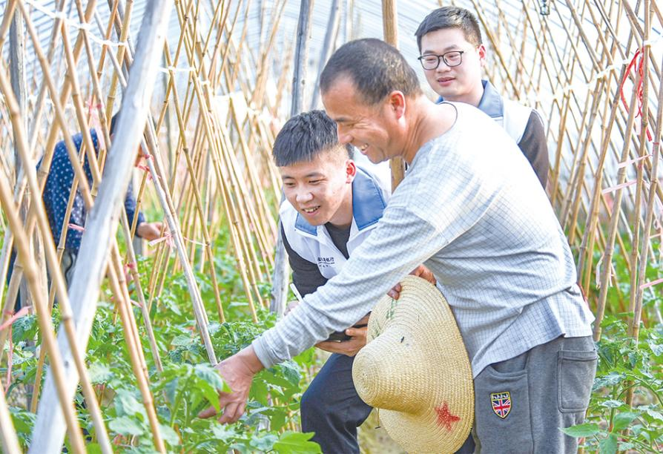

图片6.1